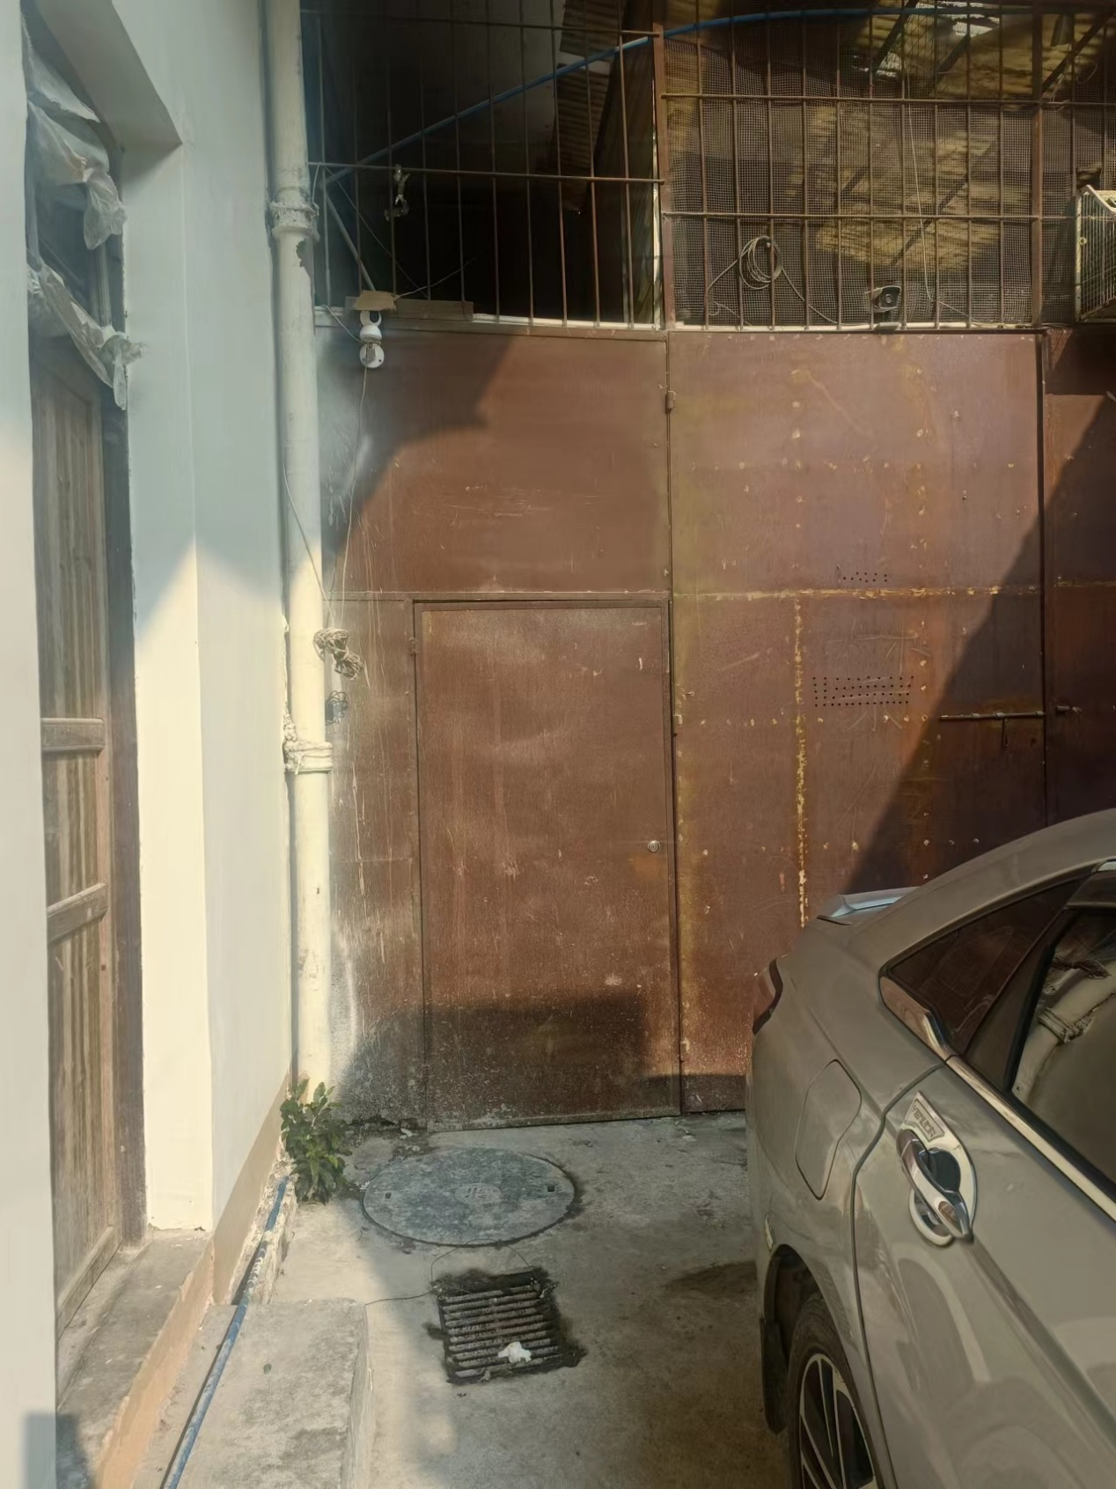

地址：东门路③号小仓库

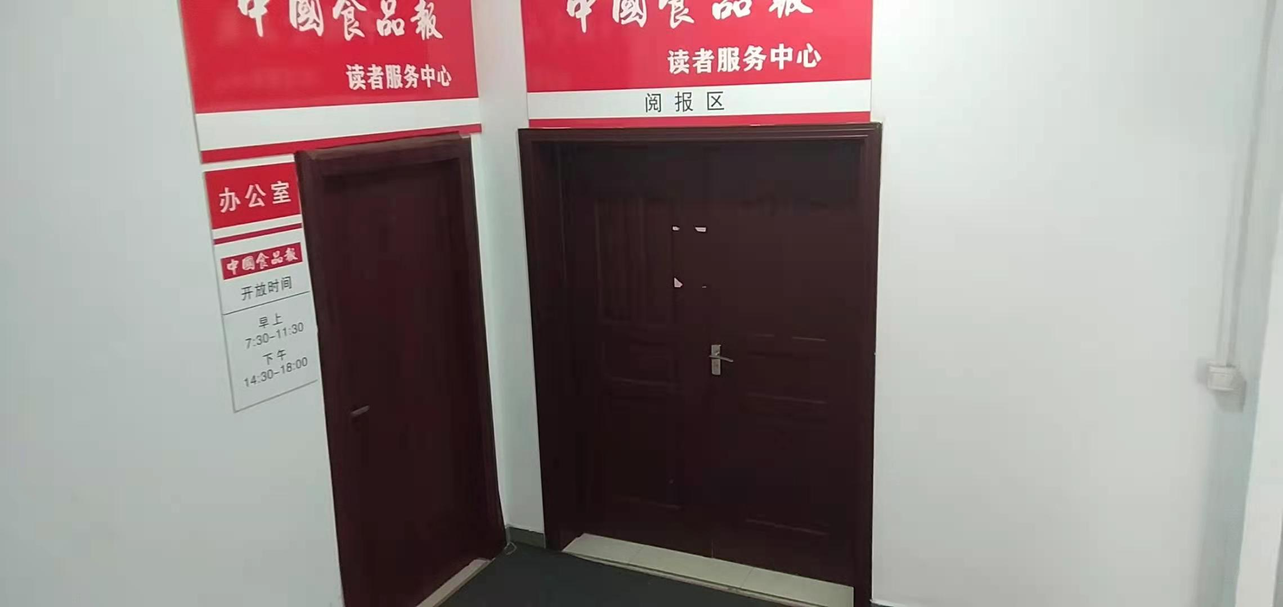

地址：东门路14号糖烟酒公司二楼（大厅会议室及办公室门面）

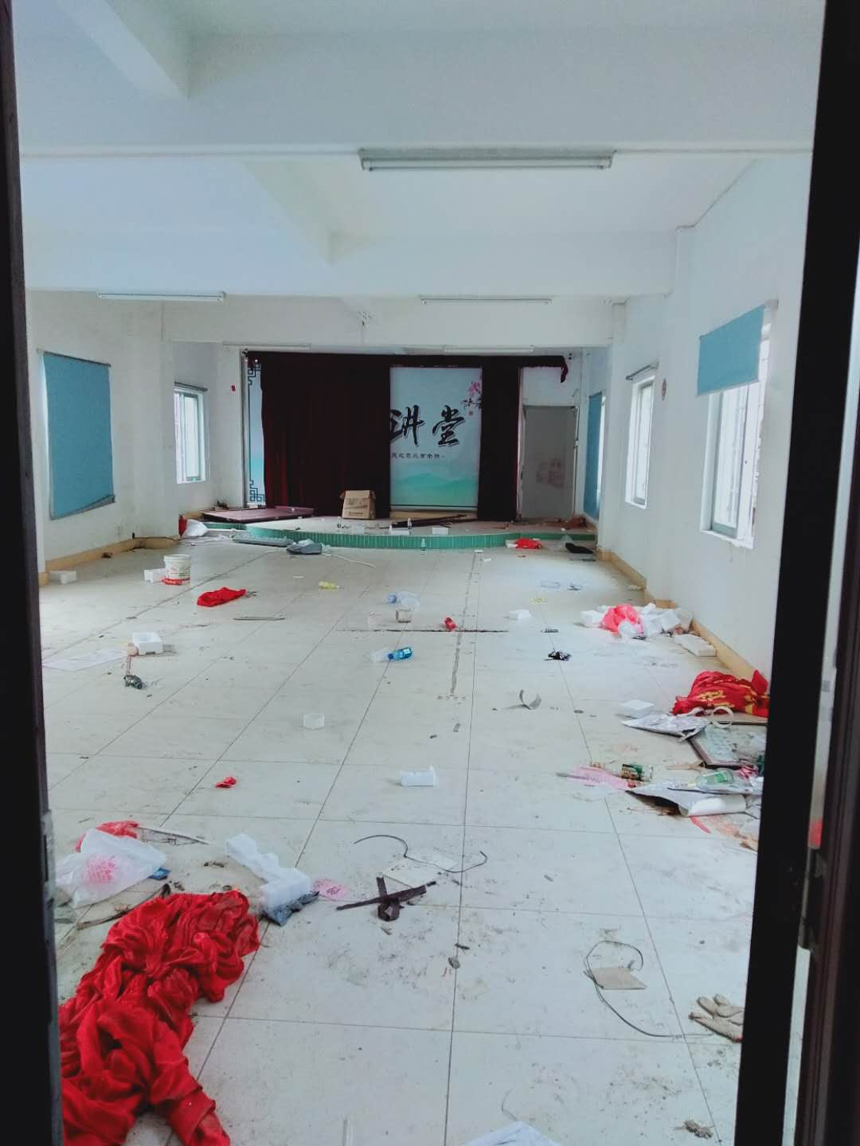

地址：东门路14号糖烟酒公司办公楼二楼(大厅会议室内)

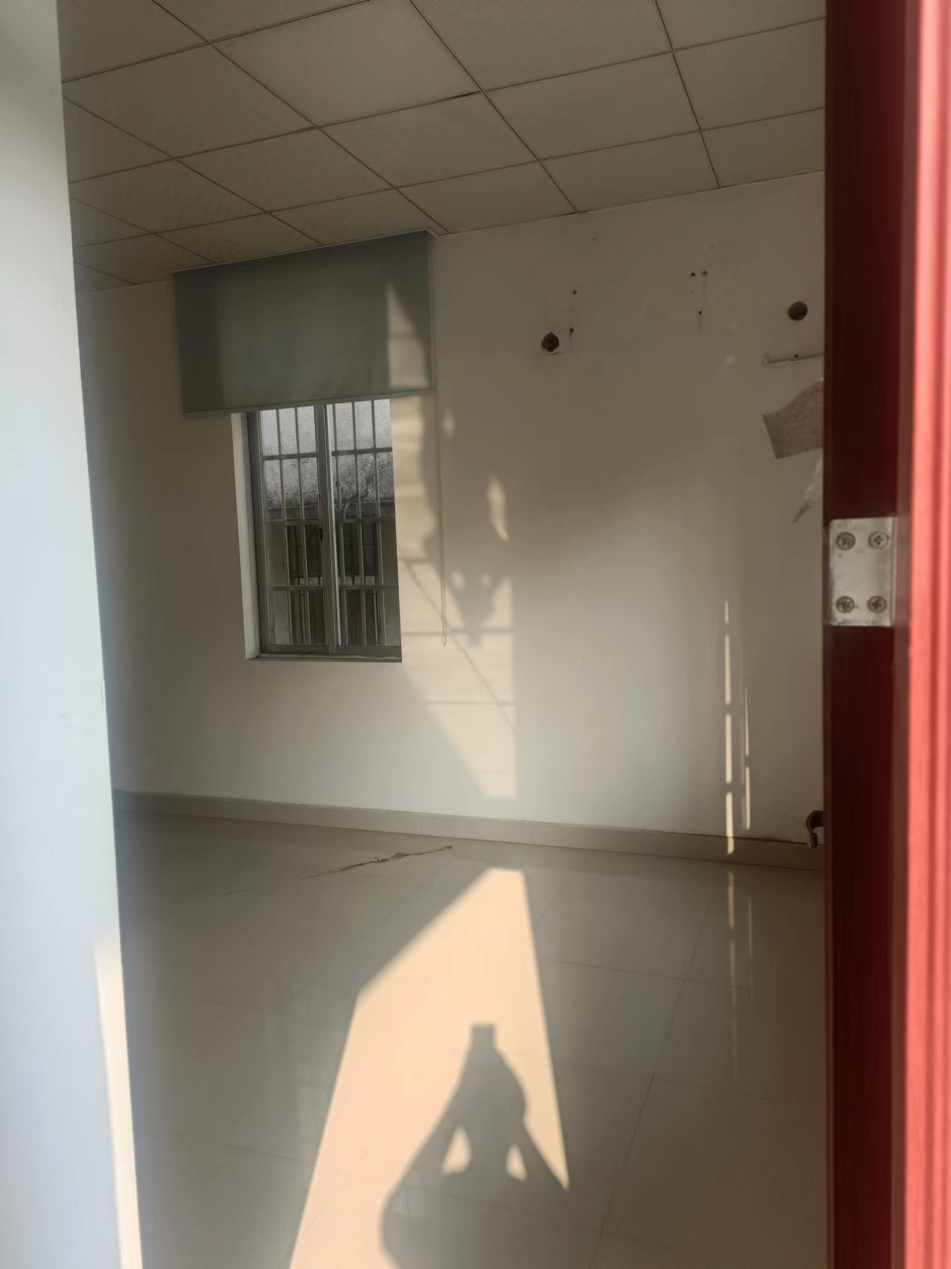

地址：东门路14号三楼小房间（粮烟酒公司办公室旁）

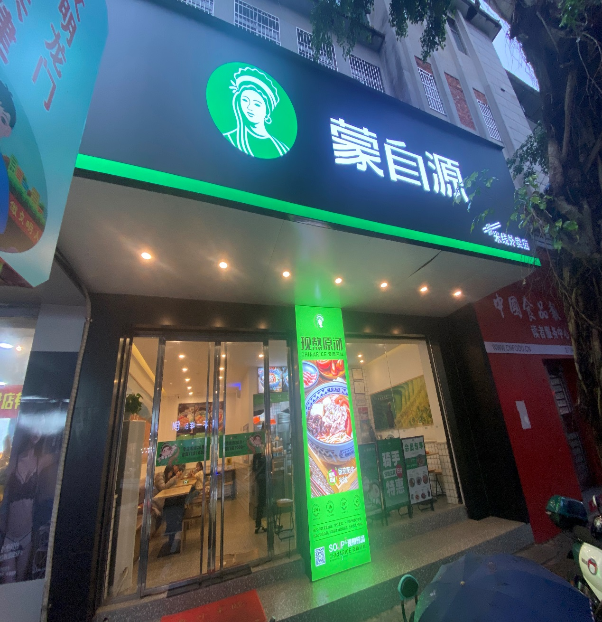

地址：东门路14号首层商铺

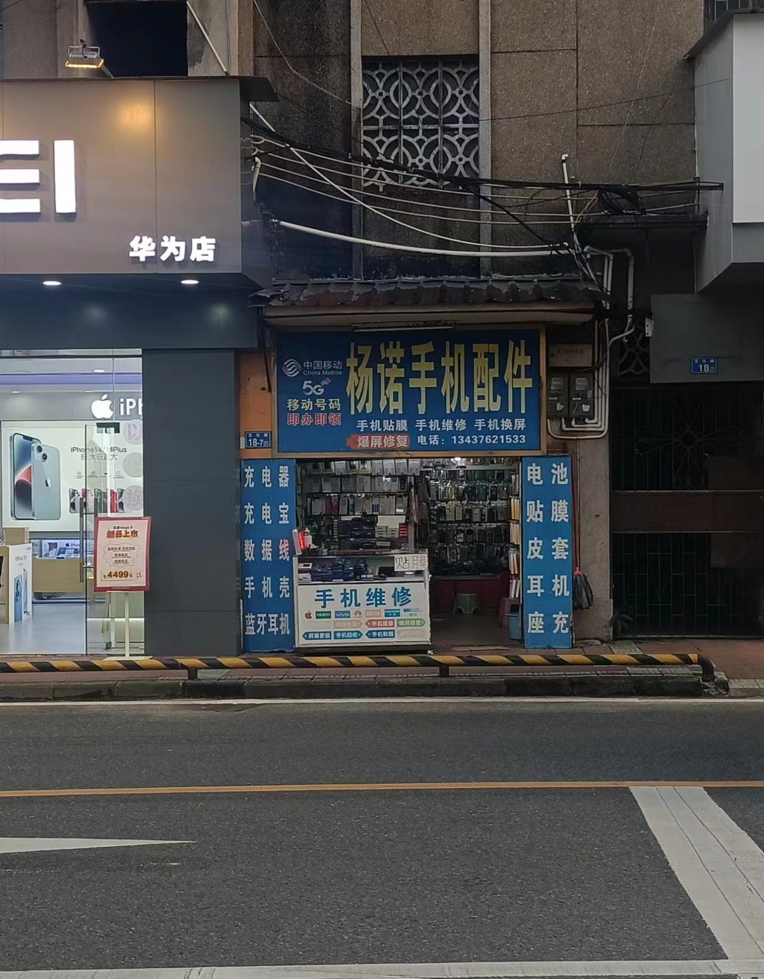

地址：文化路16号首层楼梯间（现门牌18-7号）

